

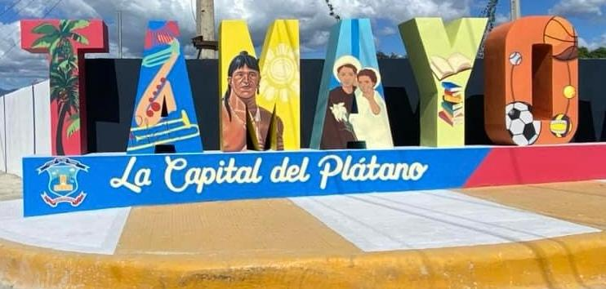
AYUNTAMIENTO MUNICPAL DE TAMAYO PROV. BAHORUCO RD

BOLETIN INFORMATIVO
SEGUNDO TRIMESTRE 2026
Abril, mayo, junio

1

Abril

ALCALDÍA DE TAMAYO REALIZA OPERATIVO DE LIMPIEZA EN LA ALTAGRACIA Y LOS GUABA
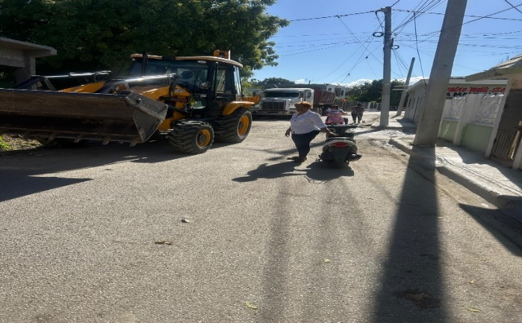
Tamayo: La Alcaldía de Tamayo llevó a cabo el pasado jueves 2 de abril un operativo de recogida de arenas y escombros de construcción en los sectores La Altagracia y Los Guaba, con el objetivo de mejorar la limpieza y organización de estas comunidades.
Durante la jornada, una pala mecánica fue utilizada para retirar materiales acumulados en calles y aceras, contribuyendo a mantener espacios más seguros y transitables para los ciudadanos.
El operativo fue supervisado directamente por la alcaldesa Juana Mateo, quien destacó los avances logrados. “Estuvimos limpiando esas áreas en esos dos sectores, aunque no recogimos todo, pero hicimos un buen trabajo”, expresó Mateo.
TAMAYO REAFIRMA SU IDENTIDAD COMO CAPITAL DEL PLÁTANO ALCALDESA ENTREGA DE KITS A VISITANTES


Tamayo. En la mañana de este domingo de resurrección la alcaldesa Juana Mateo, junto a su equipo hizo entrega de un kits conteniendo plátanos a los visitantes.
” Reafirmamos con hechos lo que siempre hemos proclamado, Tamayo es la capital del plátano y un pueblo lleno de gente trabajadora, orgullosa de su tierra”.
La entrega de los kits de plátanos a visitantes, se realizó en la calle Duarte frente al Parque Municipal. “Hacemos la entrega no solo como un gesto de hospitalidad, sino también como una forma de promover lo mejor de nuestra producción agrícola y resaltar el esfuerzo de los hombres y mujeres del campo” manifestó la alcaldesa.
2

ALCALDESA ENTREGA HABICHUELAS CON DULCES A VACACIONISTAS
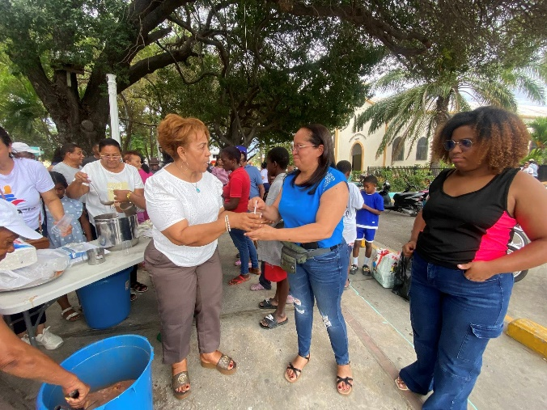
Tamayo, Bahoruco.– La alcaldesa Juana Mateo Alcaldesa, realizó la tarde de este jueves 2, el tradicional brindis de habichuelas con dulce en el parque municipal, como parte de las actividades de Semana Santa.
Durante la jornada, decenas de tamayeros, vacacionistas y transeúntes se dieron cita para disfrutar del delicioso postre, compartiendo en un ambiente de armonía y convivencia.

Este gesto se ha convertido en una tradición en el municipio, con el objetivo de dar la bienvenida a quienes visitan Tamayo durante la Semana Santa y ofrecerles un sabor auténtico de la cultura dominicana.

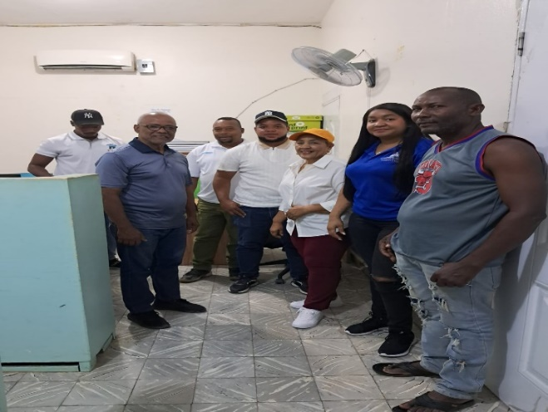
COMISIÓN DE ENERGÍA Y MINAS REALIZA LEVANTAMIENTO SOCIOECONÓMICO EN TAMAYO
Tamayo, Bahoruco. — Una comisión del sector Energía y Minas visitó el Ayuntamiento de Tamayo con el objetivo de realizar un levantamiento socioeconómico en la comunidad.

Este proceso se llevará a cabo en el sector Alto de las Flores, donde está prevista la instalación de varios postes del tendido eléctrico, como parte de acciones para mejorar el servicio energético en la zona.
La alcaldesa Juana Mateo solicitó a la empresa responsable enfocar los trabajos en ese sector, debido a las dificultades que desde hace un tiempo enfrentan sus residentes en el sistema eléctrico.

La comisión estuvo encabezada por el señor Julio Castillo, quien lidera estos trabajos orientados a fortalecer la infraestructura energética del municipio.

3

ALCALDESA JUANA MATEO PARTICIPO EN REUNIÓN CON FUNCIONARIOS DE EDESUR SOBRE PROYECTO DE REDES E ILUMINACIÓN EN TAMAYO

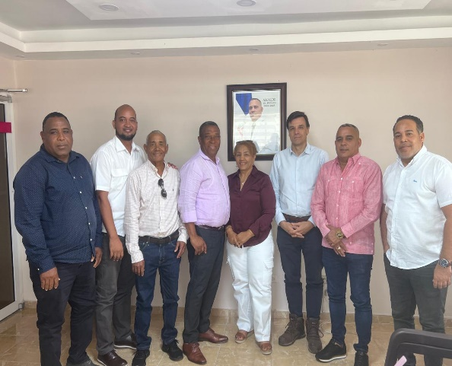
Tamayo, Bahoruco. — La alcaldesa Juana Mateo participó en una reunión junto a una comisión de funcionarios de EDESUR dominicana, con el objetivo de conocer los detalles del proyecto de modernización de redes eléctricas e iluminación en el municipio de Tamayo.

El proyecto inició en este mes de abril con la instalación y sustitución de lámparas, y se prevé que concluya en noviembre del presente año. Además, contempla el cambio total del cableado eléctrico, como parte de un plan integral para mejorar el servicio energético en la zona.

El encuentro se llevó a cabo el pasado jueves 9, en el ayuntamiento del municipio de El Peñón, y contó con la participación de los alcaldes de Palo Alto, Fundación, Jaquimeyes, Monserrat, Pescadería y Tamayo.

AVANZA PROYECTO DE REDES E ILUMINACIÓN EN TAMAYO
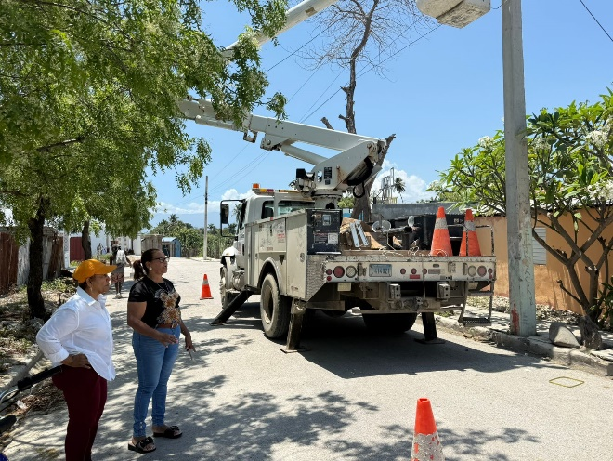
Tamayo, Bahoruco.– Continúan avanzando los trabajos de instalación y cambio de luminarias en distintos sectores del municipio de Tamayo, en un operativo que encabeza la alcaldesa Juana Mateo en coordinación con la empresa Edesur.

Hasta el momento, las brigadas han impactado los sectores La Altagracia, la zona detrás del cuartel, el barrio Villa Liberación y el Cacique, donde se han sustituido y colocado nuevas lámparas para mejorar la visibilidad en las calles.

Los barrios restantes serán intervenidos en el transcurso de la semana, como parte de este amplio plan de iluminación que abarca todo el municipio.

Con esta iniciativa, la alcaldesa busca garantizar mayor seguridad y tranquilidad a los habitantes, al tiempo que contribuye al embellecimiento de los distintos sectores de Tamayo.


ALCALDÍA DE TAMAYO INICIA PROYECTO DE REPARACIÓN DE VIVIENDAS EN CONDICIONES DE VULNERABILIDAD
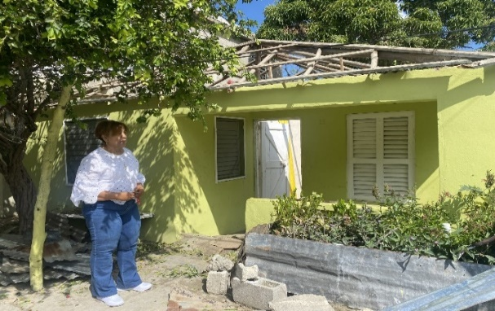
Tamayo.– El ayuntamiento municipal, encabezado por la alcaldesa Juana Mateo junto al cuerpo de regidores, inició este miércoles un proyecto de reparación de viviendas en distintos sectores del municipio.
La alcaldesa informó que el plan contempla la intervención de al menos 20 viviendas, priorizando familias en condiciones vulnerables en diversas comunidades.
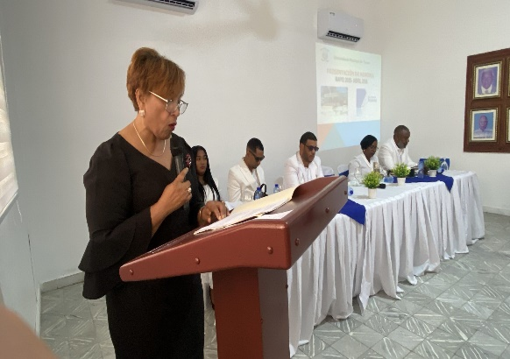
ALCALDESA DE TAMAYO RINDE CUENTAS Y DESTACA AVANCES EN OBRAS, CULTURA Y DESARROLLO SOCIAL
Tamayo, Bahoruco. – El pasado 24 de abril la alcaldesa del municipio de Tamayo, profesora Juana Cristina Mateo, presentó su discurso de rendición de cuentas correspondiente al año 2025-2026, en el que expuso las principales ejecutorias, logros y proyectos impulsados por el cabildo en favor del desarrollo del municipio.
Durante su intervención, Mateo señaló que esta rendición responde al compromiso de transparencia y al mandato de ley, destacando que la ciudadanía tiene derecho a conocer en qué se invierte cada recurso que llega al ayuntamiento. Asimismo, valoró el acompañamiento de la población en las acciones y proyectos municipales.
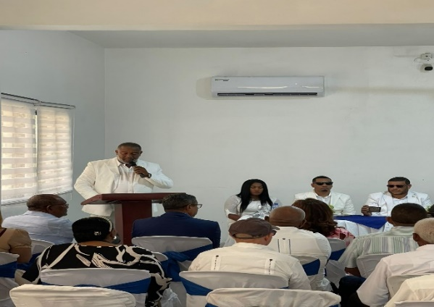
Elección del consejo
El presidente del consejo Miguelin Alcántara abrió la sección para elegir el próximo presidente del consejo de regidores.
Jairo Cuencas, regido por la Fuerza del pueblo, propuso nuevamente a Miguelin Alcántara, como presidente del consejo y Florentina Medina Luciano como Vice presidenta, siendo aprobada por la mayoría de los regidores.

5

ALCALDESA JUANA MATEO PARTICIPA EN CONGRESO INTERNACIONAL SOBRE SEGURIDAD VIAL Y MUNICIPALIDAD

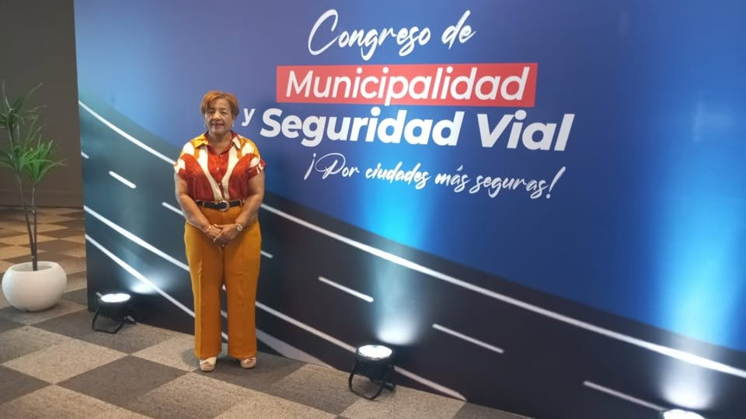
Santo Domingo.– La alcaldesa del municipio de Tamayo, Juana Cristina Mateo, participó el pasado lunes 27 en el Congreso Internacional sobre Seguridad Vial y Municipalidad, un importante espacio de intercambio de conocimientos y experiencias orientadas a fortalecer las políticas públicas en materia de tránsito y movilidad urbana.
El objetivo de este evento es fortalecer el rol de los gobiernos locales en la gestión de la seguridad vial y reducir la siniestralidad, abordando temas como la planificación local, uso del casco y educación vial.

Durante su participación, Mateo destacó la importancia de impulsar acciones concretas desde el Cabildo para garantizar una movilidad más segura, ordenada y eficiente, alineada con las necesidades de la ciudadanía.

6

Mayo

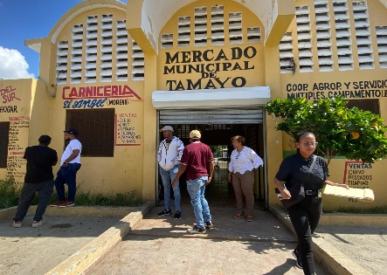
COMISIÓN DE INGENIEROS REALIZA LEVANTAMIENTO PARA REMODELACIÓN DEL MERCADO MUNICIPAL DE TAMAYO
Tamayo/Bahoruco: La mañana de este viernes, una comisión de ingenieros de la Comisión Presidencial de Apoyo al Desarrollo Provincial (CPADP), que dirige el señor Ángel de la Cruz, realizó un levantamiento técnico en el mercado municipal de Tamayo.
El objetivo de esta jornada forma parte de los pasos previos para la construcción de un mercado municipal moderno y adaptado a las necesidades actuales de la población.
La ingeniera Ivón Sánchez, explicó que actualmente se encuentran realizando estudios para la demolición, readecuación y reconstrucción de distintas áreas del mercado.
“De momento se están haciendo todos los estudios. Será demolida inicialmente el área de carnes y otras áreas; lo demás será consensuado y evaluado. Hasta el momento solo se está realizando el levantamiento topográfico y luego se procederá a trabajar en los planos de diseño y adecuación”, expresó Sánchez.

ALCALDESA SE REÚNE CON PERSONAL DE ORNATO PARA REFORZAR LABORES DE LIMPIEZA EN SECTORES DEL MUNICIPIO
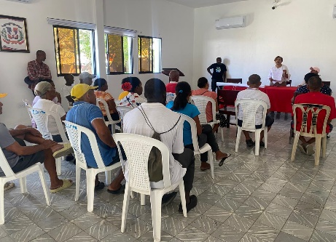
Tamayo/Bahoruco: La alcaldesa Juana Mateo sostuvo una reunión con el personal de ornato del ayuntamiento, donde fueron socializados varios puntos claves relacionados con las jornadas de limpieza y organización de los diferentes sectores del municipio.
Durante el encuentro, Mateo explicó que se están registrando algunas situaciones en distintos barrios que deben ser corregidas, por lo que llamó al personal a trabajar de manera coordinada, organizada y con más responsabilidad para garantizar una mejor limpieza en cada sector.
7
Junio

TAMAYO CONTINUA CELEBRAN SUS FIESTAS PATRONALES EN HONOR A SAN ANTONIO DE PADUA
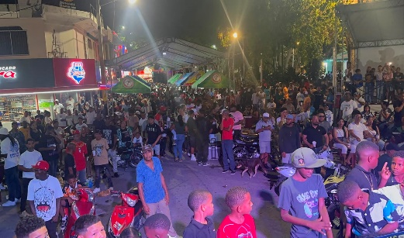
Tamayo /Desde el pasado 5 de junio el comité organizador y la iglesia católica iniciaron su programa de actividades en honor a su patrón San Antonio de Padua.
El pasado viernes 5 se realizó un Juego de softbol Pley de Mena Arriba y se inició la alegría con la disco Lay, así mismo el sábado en parque municipal se llenó de colorido con la presentación de los Baton ballet de: Fondo negro y Vicente Noble. continuando con los Musicólogo, que encendieron la noche con los diferentes géneros municipales.
Las actividades continuaron el domingo con cientos de motocicletas de dientes comunidades en el encuentro denominado Circuito de Tamayeros Biker, que durante toda la tarde estuvieron compartiendo en el parque municipal.

INICIO HOY EL GRAN OPERATIVO DE RENOVACIÓN Y DUPLICADO DE LICENCIAS DE CONDUCIR EN TAMAYO
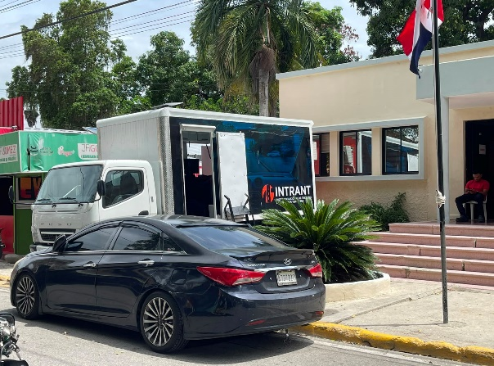
Con el patrocinio de la Oficina Senatorial de Bahoruco, encabezada por el senador Guillermito Lama, en coordinación con la Alcaldía Municipal de Tamayo que dirige Juana Mateo y el Instituto Nacional de Tránsito y Transporte Terrestre (INTRANT) se dio inicio la mañana de este lunes 8 el operativo de renovación y duplicado de licencias de conducir.
La jornada inicia de 8:00am hasta las 12:00 pm y de 1:00 a 3:30 de la tarde hasta el viernes 12 de junio frente al Ayuntamiento Municipal de Tamayo.
Para optar por la renovación de tu licencia debes pasar por el banco a pagar las multas y en pago de impuesto, otra alternativa es hacer el pago de impuesta atrás de tarjetas de créditos y débitos.

8
FIESTAS CULTURALES SAN ANTONIO DE PADUA 2026 CONTINÚAN LLENANDO DE ALEGRÍA Y TRADICIÓN AL MUNICIPIO DE TAMAYO

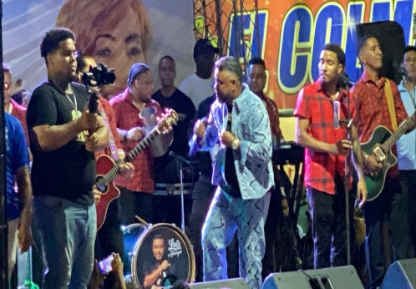
Tamayo. Las Fiestas Culturales San Antonio de Padua 2026 continúan desarrollándose de manera exitosa, llevando alegría, cultura y entretenimiento a los munícipes y visitantes que cada noche se dan cita en las diferentes actividades programadas.
La noche del pasado viernes 12 de junio, el reconocido bachatero Luis Miguel del Amargue abarrotó el Parque Municipal, donde miles de personas corearon a todo pulmón cada una de sus canciones, disfrutando de un espectáculo cargado de emoción y buena música.
El sábado 13 de junio, Día de San Antonio de Padua, las calles de Tamayo se llenaron de colorido, ritmo y tradición con la participación de varios grupos de Batón Ballet, que desfilaron por distintos sectores del municipio, ofreciendo una vistosa exhibición que fue disfrutada por grandes y pequeños.

CON ÉXITO CULMINARON LAS FIESTAS CULTURALES SAN ANTONIO DE PADUA 2026
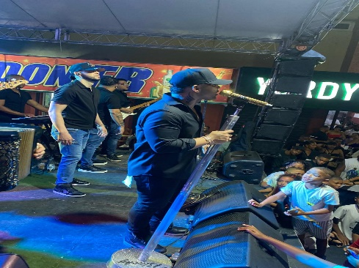
Tamayo. Con los estallidos y el colorido de los fuegos artificiales acompañado del ritmo contagioso de la música típica perico ripio y merengue culminaron de manera exitosa las fiestas Culturales San Antonio de Padua 2026.

Las fiestas culminaron la noche del domingo 14 con la música contagiosa participación del reconocido intérprete de música típica El Blachy, quien interpreto sus éxitos acompañado por el público que vociferaban a coro sus interpretaciones.

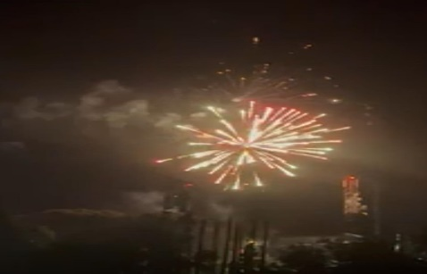
Las actividades iniciaron el viernes 6 de junio con diferentes actividades con diversas artistas locales y nacionales de distintos géneros musicales, que deleitaron al público tales como: Enrique Feliz, Kelin Mora, Lenny Flow Luis Miguel del Amargue, la Perversa, José María y cerrando con broche de oro con Julieta Kings y el Blachy.

9
TAMAYO AGRADECE EL RESPALDO Y COMPORTAMIENTO EJEMPLAR DURANTE LAS FIESTAS CULTURALES SAN ANTONIO 2026
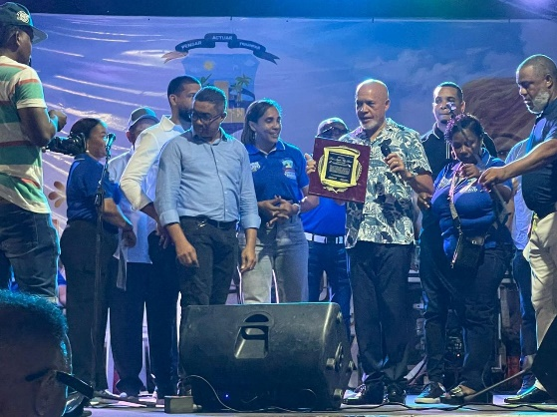
El Comité Organizador de las Fiestas Culturales San Antonio 2026 y la Alcaldía Municipal de Tamayo, encabezada por la alcaldesa Juana Mateo, expresan su más sincero agradecimiento al pueblo de Tamayo y a las comunidades aledañas por el excelente comportamiento, el respaldo y la masiva participación mostrados durante el desarrollo de nuestras festividades culturales.
De igual manera, agradecemos profundamente a nuestros patrocinadores, especialmente al senador Guillermito Lama, al Ministerio de Turismo, a los regidores, comerciantes, instituciones y a todas las personas que realizaron importantes aportes para hacer posible la celebración de estas fiestas, que cada año fortalecen nuestra identidad cultural y nuestras tradiciones.
Extendemos también nuestro reconocimiento a la Policía Nacional por su valioso apoyo, vigilancia y compromiso con el mantenimiento del orden y la seguridad durante cada una de las actividades desarrolladas.
AYUNTAMIENTO MUNICIPAL INICIA TRABAJOS DE REMOZAMIENTO EN SU PARTE FRONTAL
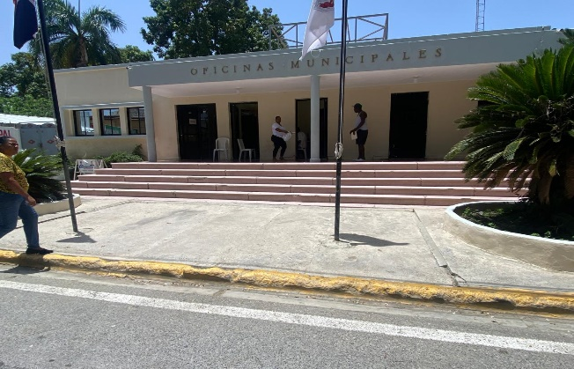
Tamayo.- El Ayuntamiento Municipal inició este martes los trabajos de remozamiento de la parte frontal de sus instalaciones, con el objetivo de mejorar la imagen de la institución y continuar impulsando el embellecimiento de los espacios públicos del municipio.

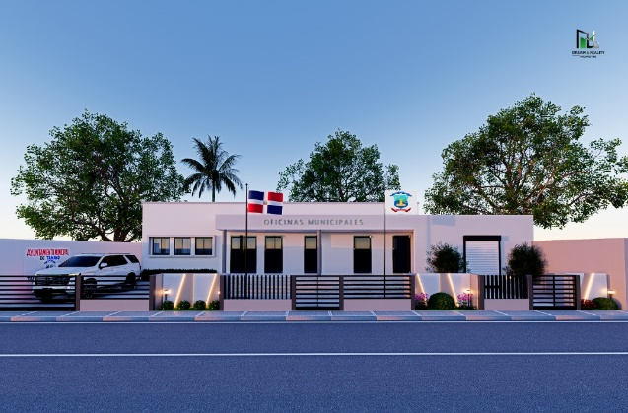
El ingeniero Yeudi Gómez, informó que el proyecto contempla la colocación de lona asfáltica en el techo del edificio, la remoción de aceras y contenes desde la esquina conocida como donde Ana hasta la heladería, así como la remodelación y embellecimiento de la escalinata y el piso del área de recibidor.

Además, los trabajos incluyen la construcción de la verja frontal y la aplicación de pintura general en toda la edificación.

10

Avanzan a buen ritmo los trabajos de remozamiento del Ayuntamiento Municipal de Tamayo
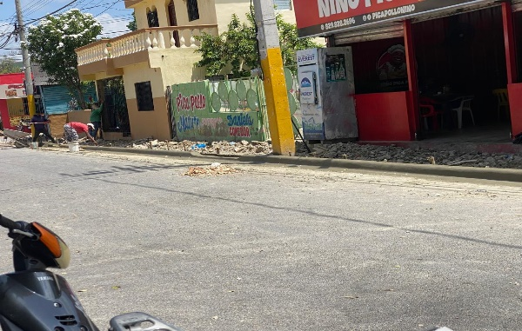
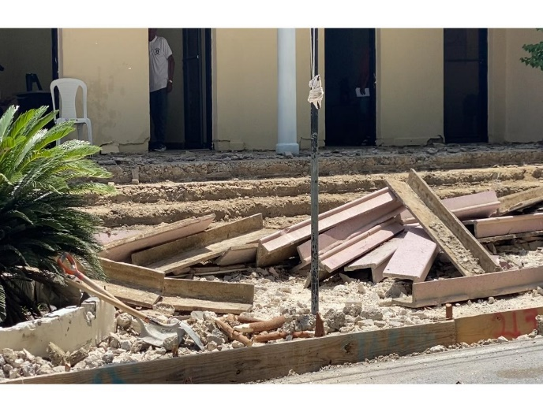
Tamayo.– Los trabajos de remozamiento de las aceras, contenes y la parte frontal del Ayuntamiento Municipal de Tamayo continúan desarrollándose de manera acelerada, como parte de un proyecto orientado a mejorar la infraestructura y la imagen de la institución.
Posteriormente, las labores avanzaron con la demolición de las escaleras y del área frontal del ayuntamiento, permitiendo dar paso a la nueva etapa de construcción.

“El objetivo de este proyecto es fortalecer la imagen institucional del Ayuntamiento de Tamayo y seguir impulsando el embellecimiento de los espacios públicos del municipio, ofreciendo una infraestructura más moderna y funcional para el servicio de la ciudadanía” expreso la alcaldesa Juana Mateo.

Comunicaciones
30/06/2028

11

BOLETIN INFORMATIVO 2DO TRIMESTRE 2026

Licd. Claudia Fabián Pineda
Enc. de prensa

11

